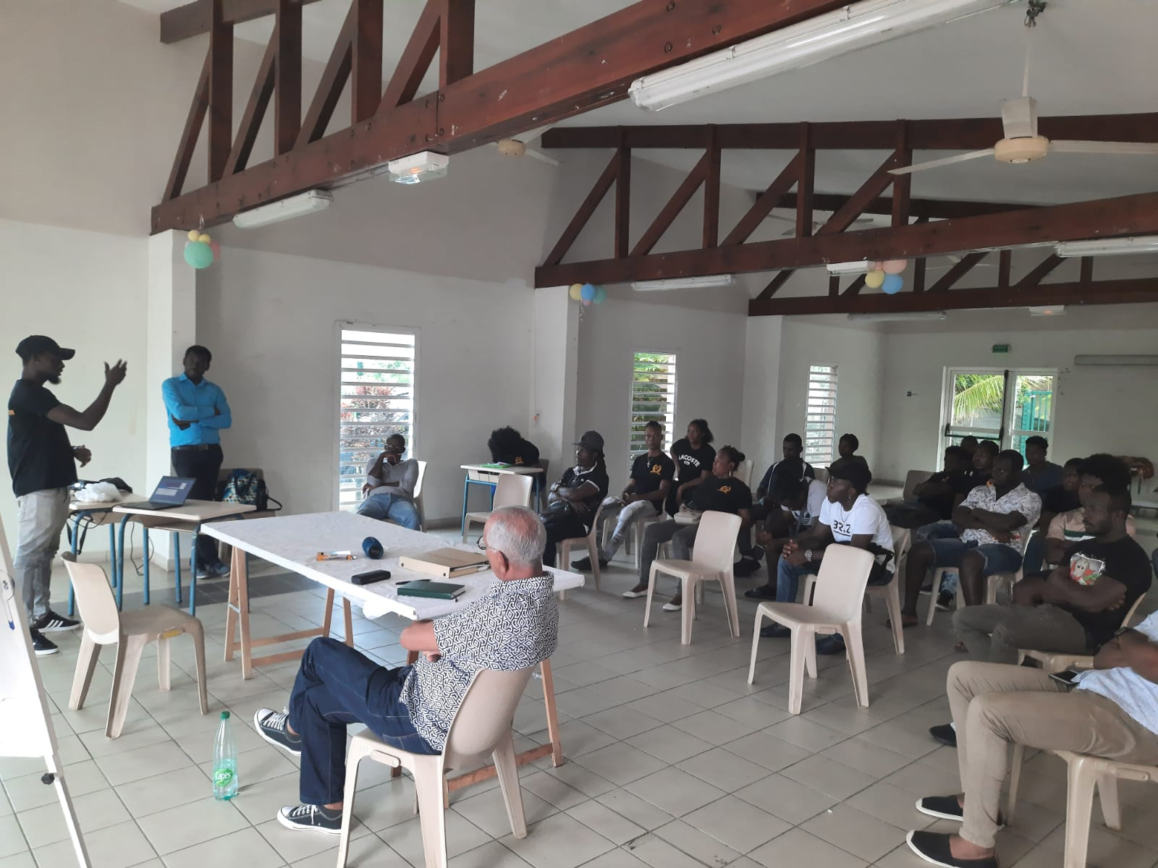
Vous êtes accompagné dans votre engagement par le pôle « intervention de quartier » au sein du groupe Guadeloupe, en lien avec l’équipe salariée régionale.
Vous bénéficiez des ressources pédagogiques et des formations internes de La Cimade.

Ressources
1 à 2 demi-journée par semaine, avec des disponibilités en semaine ou en soirée et les week-ends.
+ suivi des formations initiale (1 journée) et continue (3h ponctuellement)

Disponibilités
APPEL à BENEVOLE

2022
Description des missions
En tant que bénévole engagé·e sur les informations collectives en quartier, vous pouvez être amené·e à :

La CIMADE
> Est une association de solidarité active avec les personnes opprimées et exploitées
> Elle défend la dignité et les droits des personnes étrangères, quelles que soient leurs origines, leurs opinions politiques ou leurs convictions
> Elle lutte contre toute forme de discrimination, en particulier contre la xénophobie et le racisme
www.lacimade.org

Devenir Equipier·e

> En adhérant à La Cimade, vous devenez équipier·e bénévole. Vous rejoignez un groupe local, qui collectivement, et à travers différentes missions complémentaires, agit pour défendre les droits et la dignité des personnes étrangères.

LE groupe DE GUADELOUPE

> . Des permanences d’accompagnement juridique hebdomadaires pour aider les personnes dans leurs démarches de régularisation
. Des infos collectives organisées avec nos partenaires
. Des actions culturelles et de rue pour contribuer à mieux comprendre les migrations
. Des réunions régulières pour partager des bons moments

> Contacts : guadeloupe@lacimade.org
0690 93 17 00

La Cimade – Région AMERIQUES – GRoupe GUADELOUPE

INFORMATION COLLECTIVE
DANS LES QUARTIERS



Chaque année, La Cimade en Guadeloupe et ailleurs en France organise des actions d’information dans les quartiers, en lien avec ses partenaires, afin de permettre aux personnes exilées de mieux connaitre leurs droits relatifs au séjour, à l’asile, en cas de risque d’être expulsé.e.... Cet engagement de terrain permet aux personnes exilées et à leurs proches de connaitre les premiers reflexes à avoir pour mener ces procédures et comment se faire accompagner.

En tant qu’équipier·e bénévole, vous :
• Participez aux réunions du groupe local et de la région
• Participez à l’assemblée régionale et élisez vos représentant·e·s au sein des instances régionales et nationales de La Cimade
• Êtes invité·e à participer aux journées régionales et nationales

Participation à la vie de l’association
• Vous exprimer à l’oral auprès d’un public de 10-20 personnes

• Vous déplacer en Guadeloupe, y compris (même plus rarement) à Marie-Galante
• Réfléchir en équipe à des animations et des supports d’information pédagogiques
• Organiser la logistique matériel de ces interventions
• Vous aimez aller à la rencontre des gens
• Vous vous intéressez aux droits des personnes étrangères

ou

C’est pour vous si…
• Vous aimez le travail en équipe
• Vous avez le sens de l’organisation

